TISKOVÁ ZPRÁVA
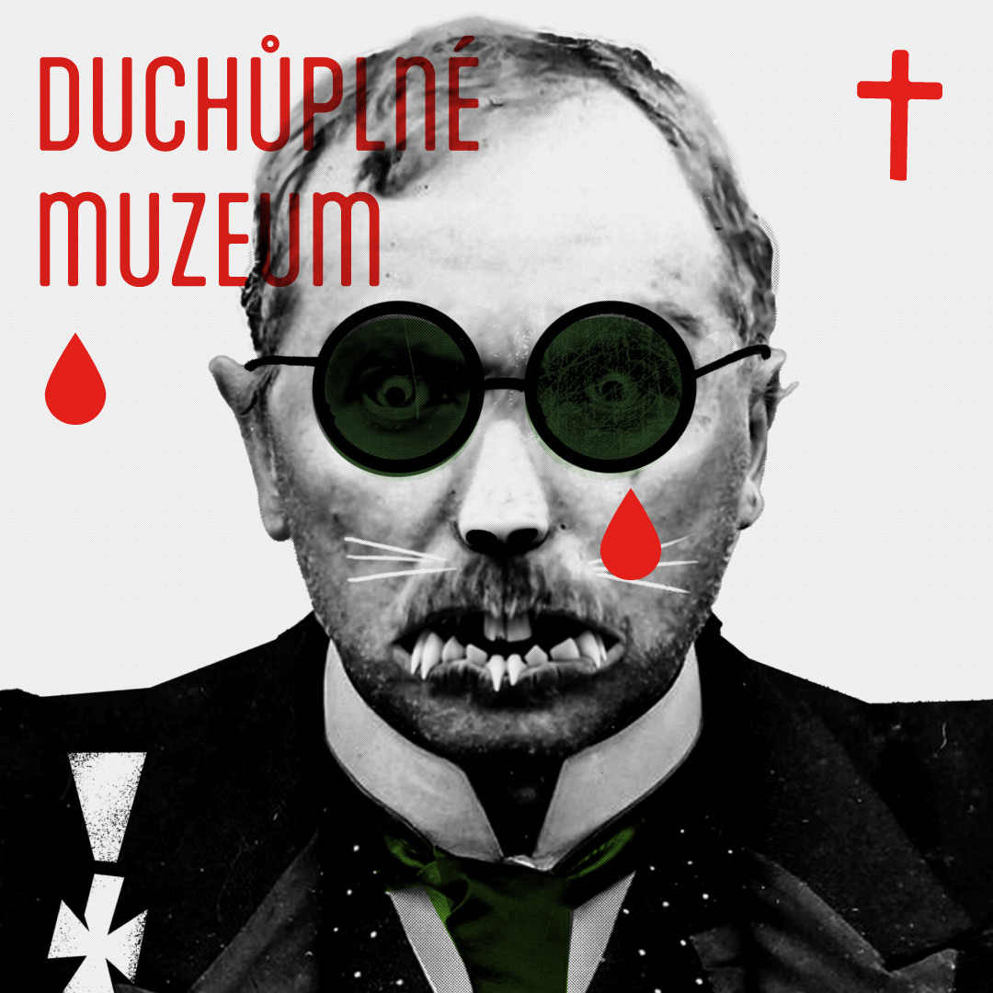

Mydlářovský dům ovládnou upíři

Muzeum loutkářských kultur v Chrudimi zve v pátek 18. a v sobotu 19. října 2024 od 16 do 21 hodin na oblíbené Duchůplné muzeum, tentokrát s tematikou upírů všeho druhu.

Oblíbené Duchůplné muzeum se vrací. Opět po roce se historické sídlo MLK, renesanční Mydlářovský dům, promění v místo, kde se budete krásně bát! Tentokrát se na vás v pátek 18. října a v sobotu 19. října 2024 sesypou upíři všeho druhu. Od těch klasických, živících se krví, až po ty moderní, kteří pasou po vaší energii a emocích. Tak si dejte pozor a nenechte se vysát!

Program je letos rozdělen do dvou večerů, aby si strašidelnou atmosféru mohli užít všichni, včetně rodin s dětmi. „Páteční večer je připraven jako mírnější verze programu. Strašidel bude méně, takže ho zvládnou i menší děti nebo citlivější rodiče,“ říká Simona Chalupová, ředitelka Muzea loutkářských kultur v Chrudimi. „Sobotní program už ale bude o poznání strašidelnější. Návštěvníci budou potřebovat velkou dávku odvahy, aby zvládli upíří nástrahy,“ dodává Chalupová.

Program bude po oba večery probíhat od 16 do 21 hodin. Vstupné je 150 Kč, děti do 3 let mají vstup zdarma. Nově je možné zakoupit vstupenky online prostřednictvím služby goout.cz Pro děti ve městě Chrudim - Program a vstupenky na 2024 - GoOut.

V neděli 20. října pak čeká po celý den na ty, kteří program v pátek či sobotu nestihli, Strašidelné muzeum, kdy si budou moci nazdobené MLK a jeho expozici projít ještě s hracími listy ale již bez strašidel a přízraků za cenu běžného vstupného.

autor: Břetislav Oliva

Kontaktní údaje:

Břetislav Oliva
email: bretislav.oliva@puppets.cz
tel. 778 712 531

